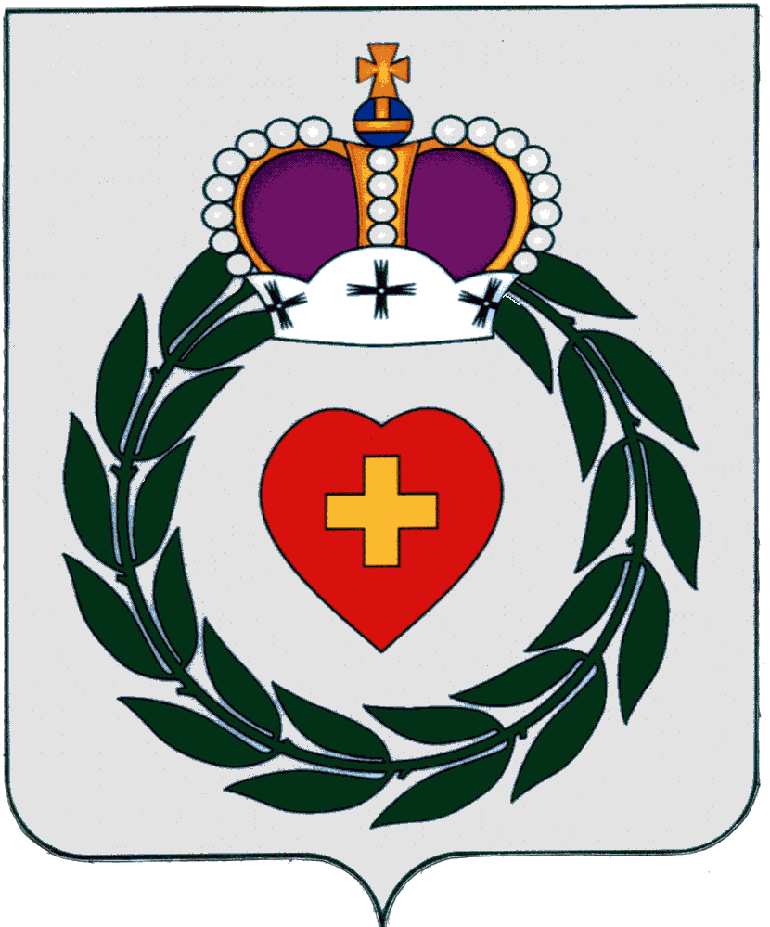

Администрация
муниципального образования
сельского поселения деревня Кривское
Боровского района Калужской области

ПОСТАНОВЛЕНИЕ

«07» апреля 2022 г. д. Кривское № 68

Об утверждении отчета об исполнении
бюджета муниципального образования сельского поселения деревня Кривское
за 1 квартал 2022 года

В соответствии со статьей 264.2 п.5 Бюджетного Кодекса Российской Федерации ПОСТАНОВЛЯЮ:

1. Утвердить отчет об исполнении бюджета муниципального образования сельского поселения деревня Кривское за 1 квартал 2022 г. по доходам в части исполнения в сумме – 7 764 191 рубль 69 копеек; по расходам в части исполнения в сумме – 5 332 978 рублей 24 копейки; с профицитом бюджета – 2 431 213 рублей 45 копеек.
Отчет об исполнении бюджета (ф. 0503117) за 1 квартал 2022 года на 10 листах прилагается к настоящему постановлению.
2. Постановление с приложением обнародовать на официальном сайте администрации муниципального образования сельского поселения деревня Кривское и разместить на информационном стенде в здании администрации муниципального образования сельского поселения деревня Кривское.

Глава администрации Э.А. Абасов

Исп. Лашманова Т.В.
в 3 экз.: 1- в дело
1-ФО
1-бухгалтерия

